附件：公司发展历程

公司发展历程
2015年8月14日上午，长治市召开了以“互联网+金融创新发展新引擎”为主题的研讨会，会上立项了“互联网+金融”平台。
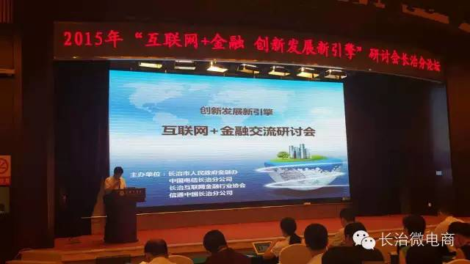
2015年9月中国电信与长治市金融办成立联合工作组，开始推进相关工作的进行。在市政府各级领导和市金融办支持下，在中国电信集团（重庆）金融基地以及山西电信的全力支撑下，长治金融云平台历时18个月的时间正式上线。
2016年12月20日，代表长治市金融改革与创新的重要成果“长治金融云”融贷信息对接服务管理平台正式上线运行。大会以“金融探索与创新”为主题，聚焦长治互联网金融发展，围绕金融和大数据的发展趋势与模式、多元化产品与平台化和品牌化战略，以及思想创新和未来憧憬等方面，对企业和金融产业上下游资源进行高度整合。
会议汇集了市内外政企、金融、媒体等社会各界人士，聚焦金融创新发展。
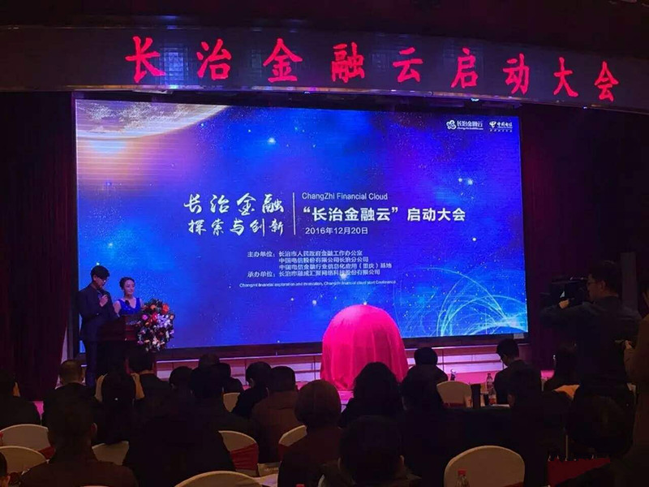
2017年2月24日，长治金融云邀请市各大银行召开了产品推介会。会上对产品进行了详细的介绍和说明，同时也吸取了众多银行内专业人士的意见和建议。会议推动了平台产品的发展和完善，也为长治金融云向更高、更远的方向发展奠定了基础。
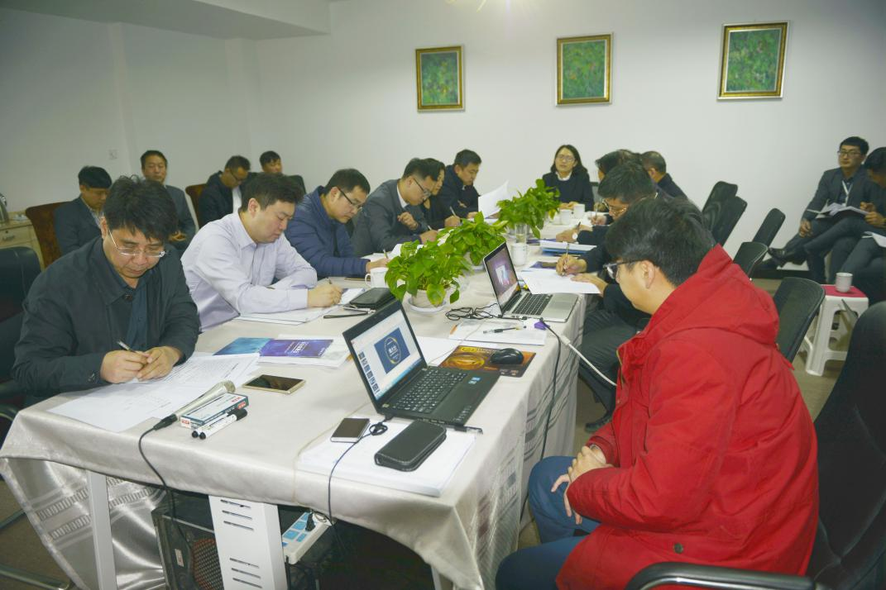
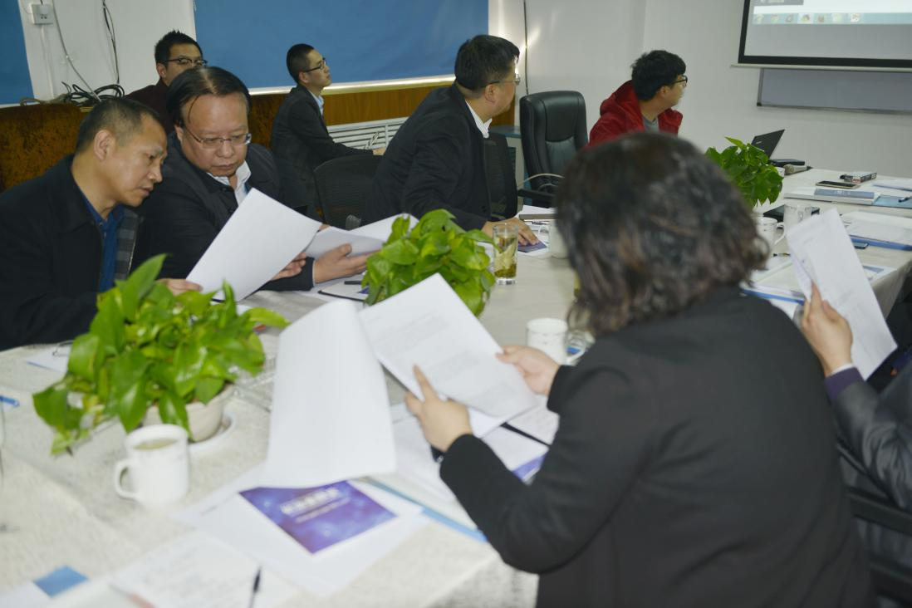
2017年6月6日，在市金融办的主持下，长治金融云与市中小企业局、科技局、银监局、市人民银行、长治银行等多家机构共同进行了平台运行研讨会，各单位对金融云平台运行进行了深入的探讨和研究，明确了金融云的发展方向和发展目标。
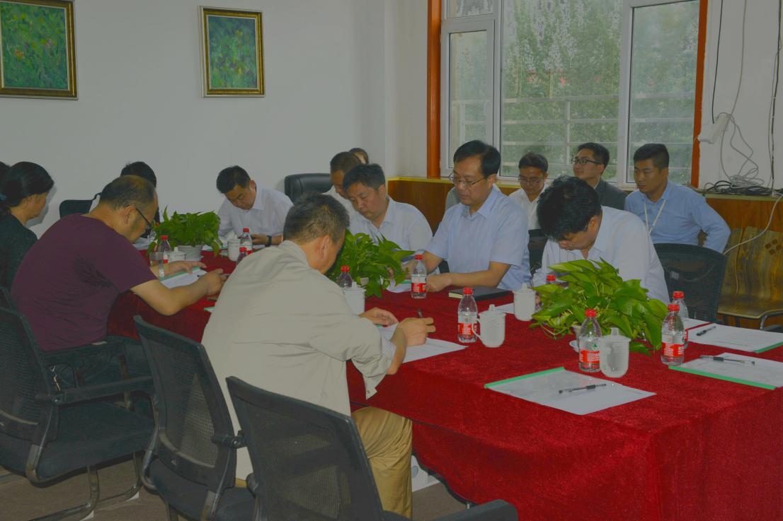
“长治金融云”是市政府确定的重点项目，是全省首家、全国第三家金融大数据信息服务平台。“长治金融云”存有丰富的政策信息和服务资源，是帮助金融机构和企业对接的重要桥梁。为加快推进“长治金融云网络融贷信息对接管理服务平台”建设，推进全市金融大数据的开发和应用 ，打造“智慧城市”；促进经济转型升级和提质增效，实现长治地区金融振兴。2017年6月16日，市政府相关部门联合下文共同推进金融云的实施发展。

